5.

1. Adresa Ethernet a calculatorului este : a4:34:d9:37:e1:0a

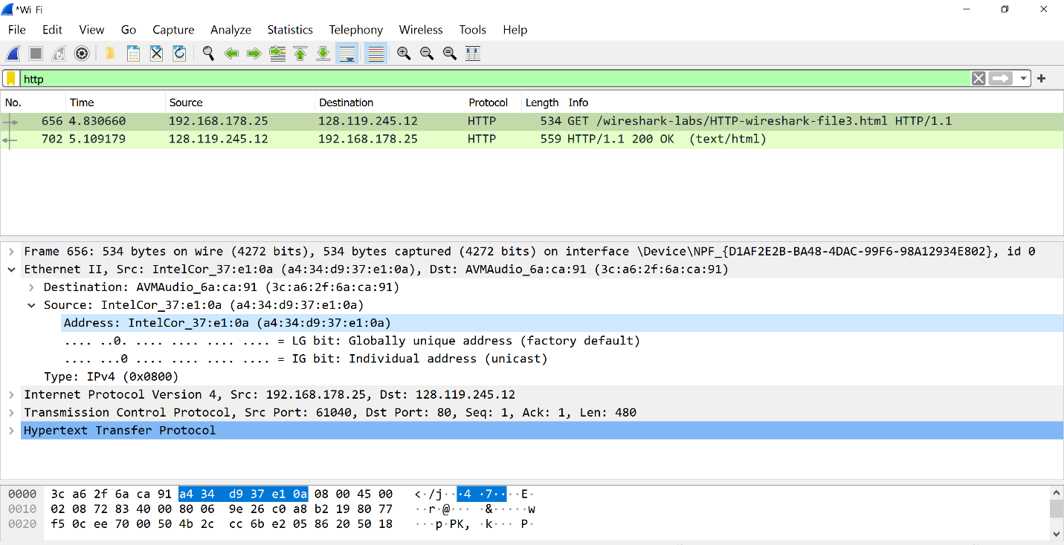

2.Adresa de destinatie : 3c:a6:2f:6a:ca:91 .

Aceasta nu este adresa Ethernet a gaia.cs.umass.edu , ci este adresa routerului(AVM Fritz!Box) cu care ma conectez la internet.

3.Valoarea hexazecimala corespunde protocolului IPv4 si este 0x0800.

4. 47 bytes in frame.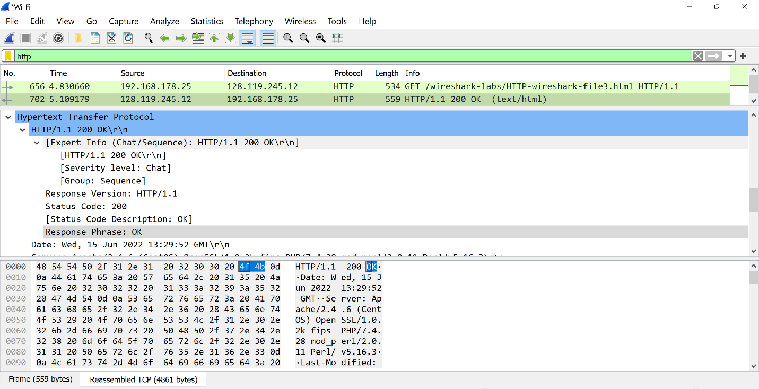

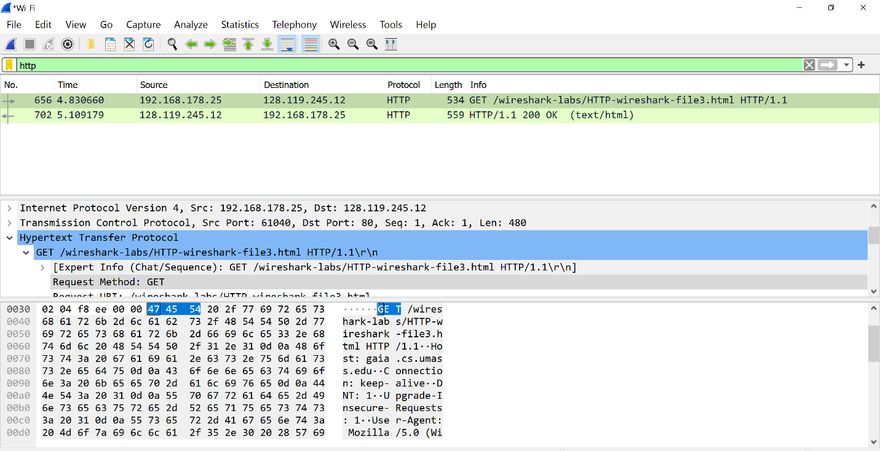

5.Valoarea adresei sursei Ethernet este a4:34:d9:37:e1:0a , care este adresa calculatorului.

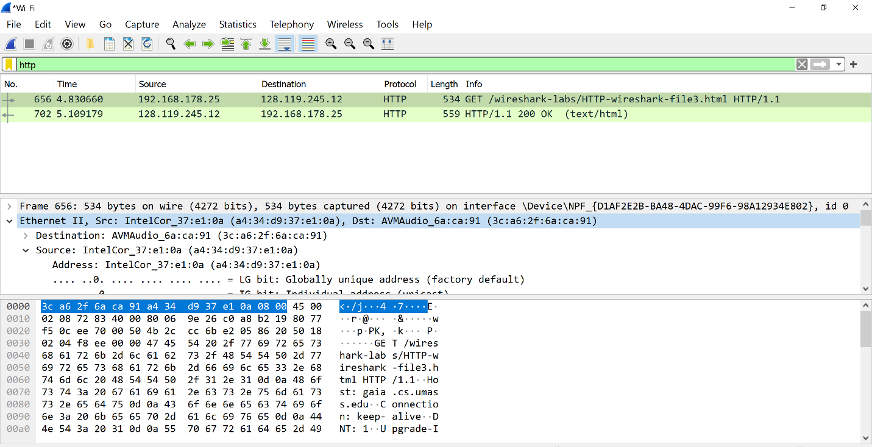

6. Adresa de destinatie in cadrul Ethernet este 3c:a6:2f:6a:ca:91 , care e adresa routerului.

7. Valoarea hexazecimala corespunde protocolului IPv4 si este 0x0800. (In figura de la ex. 1)

8. Simbolului „O” ii corespund 79 octeti.



9. 4 cadre ethernet.

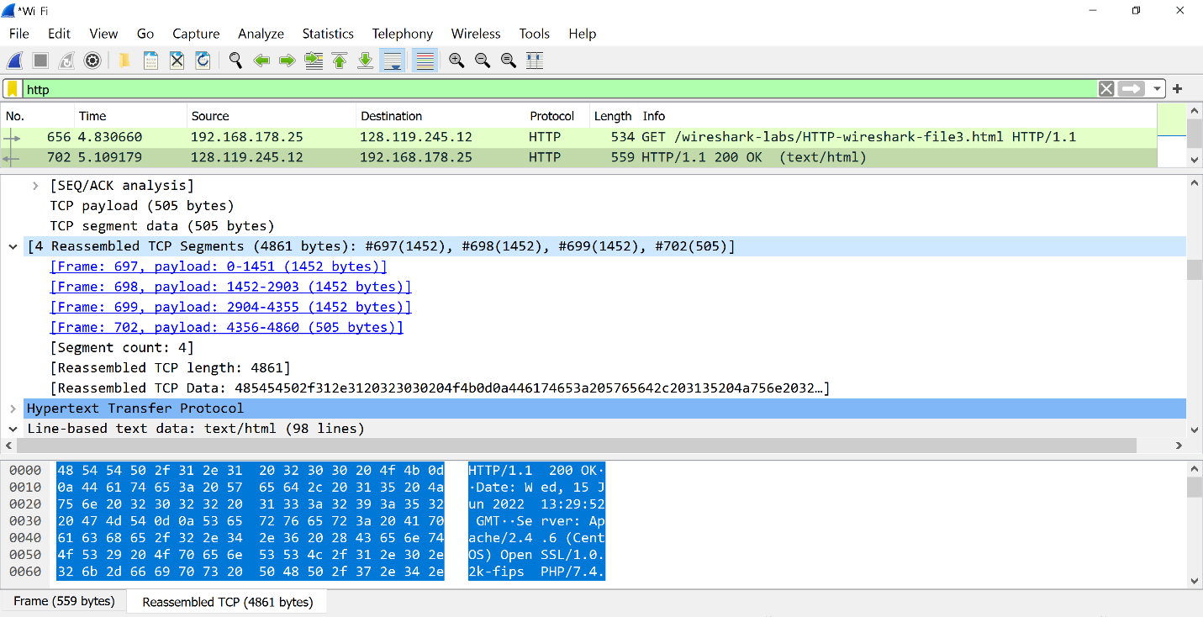

10. 2 intrari

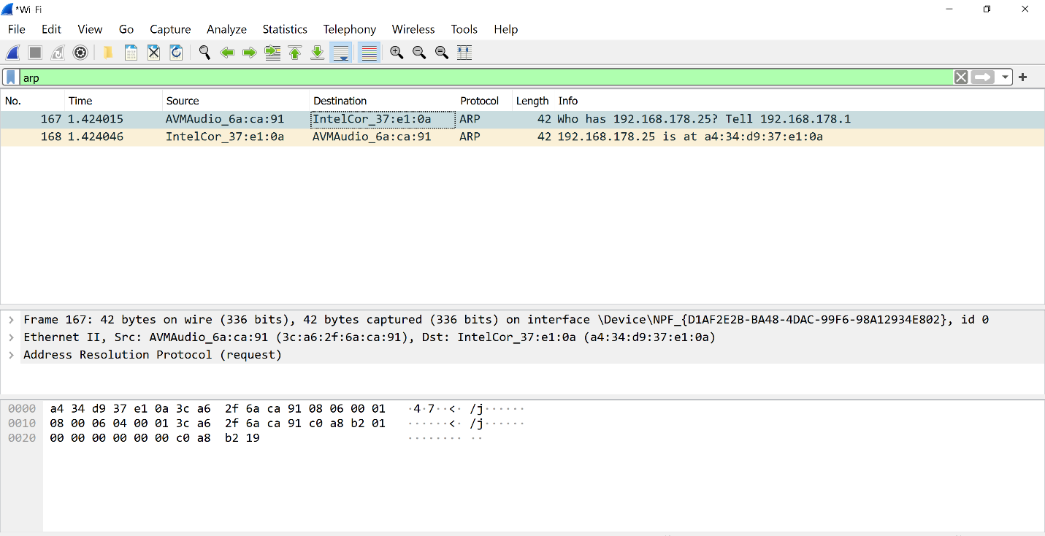

11. Este continut Protocol Type , Mac Adress + IP Adress pentru Sender/Target.

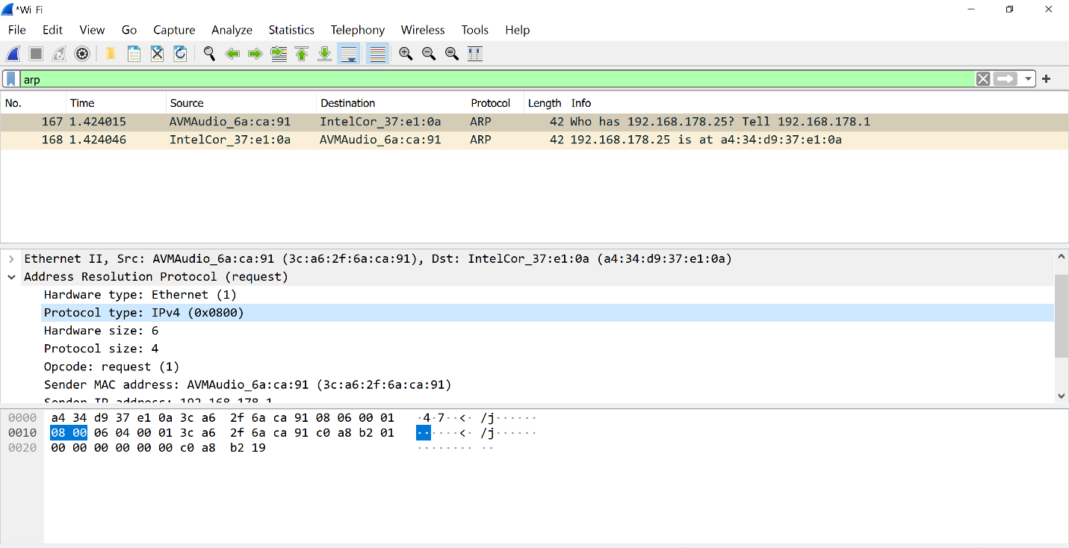

12. Valoarea hexazecimala a adresei sursa este a4:34:d9:37:e1:0a

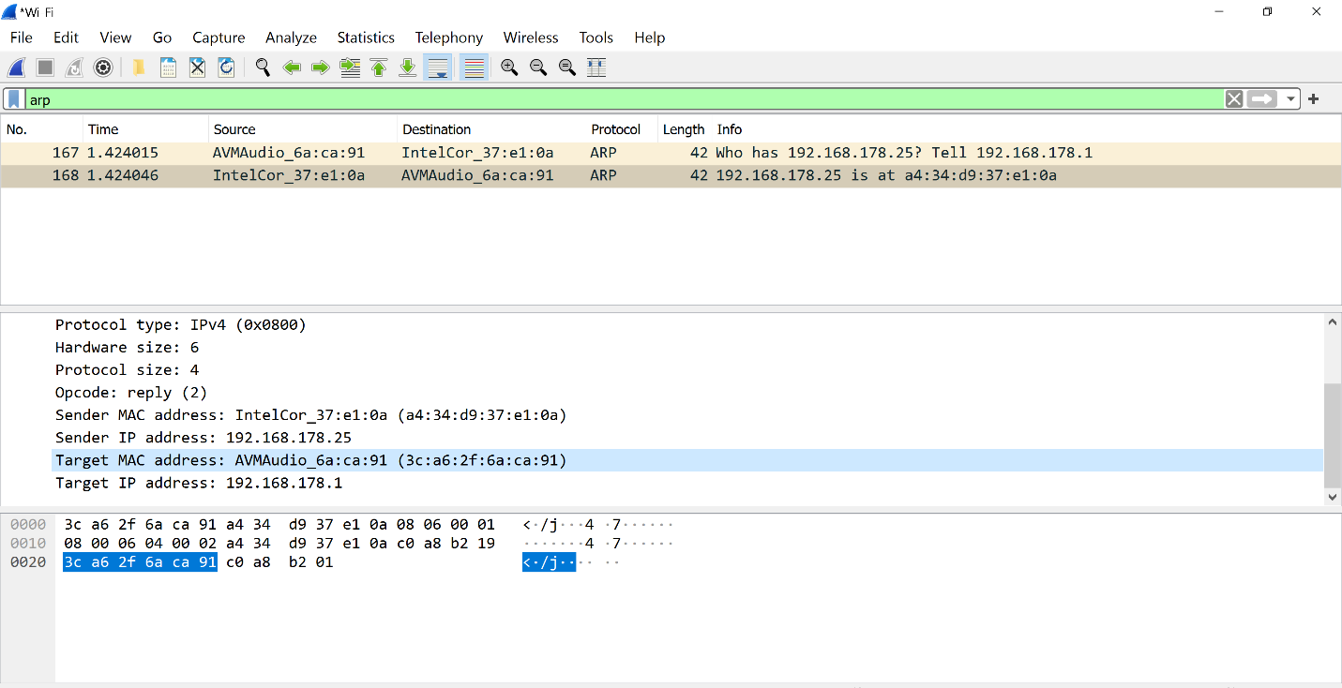

13. VAloarea hexazecimala a adresei destinatie este 3c:a6:2f:6a:ca:91 si corespunde routerului.

14. Valoarea hexazecimală pentru câmpul de tip Ethernet Frame de doi octeți este 0x0806 si coresounde protocolului ARP.

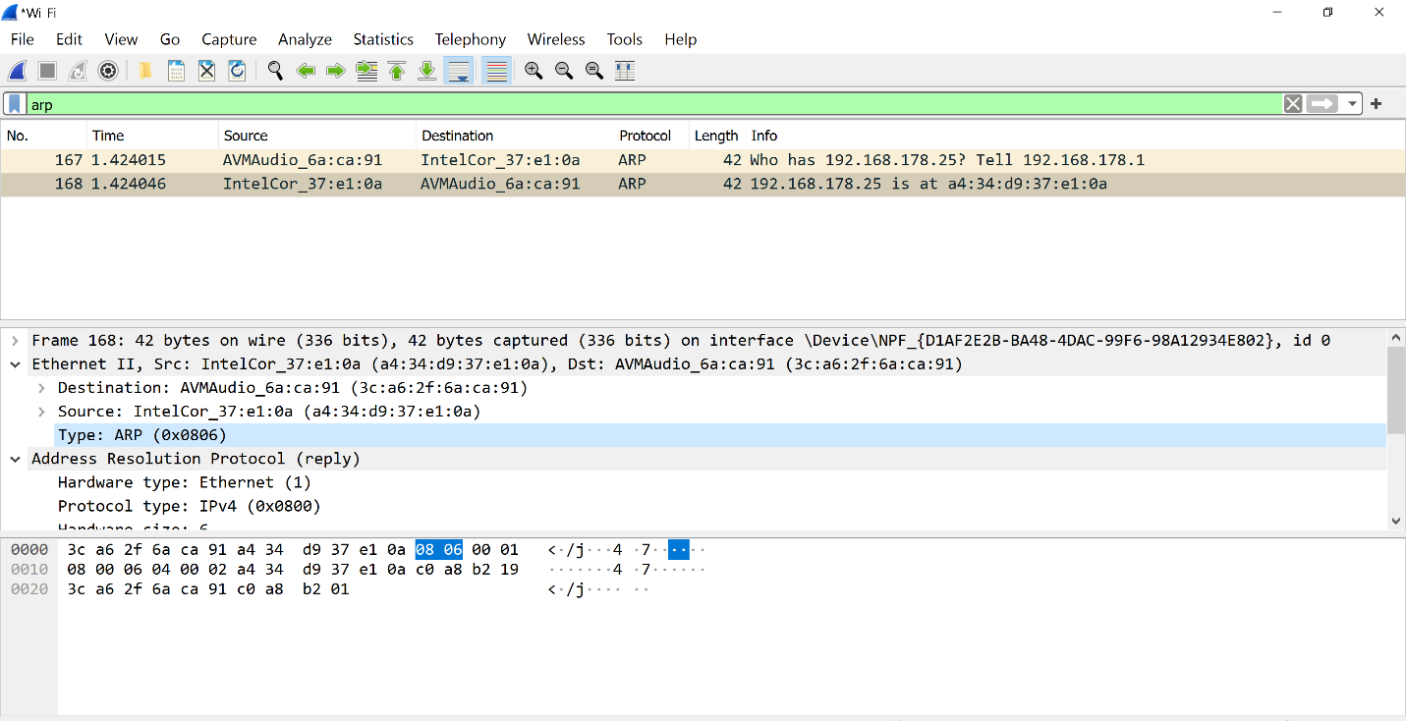

16. Valoarea câmpului opcode din mesajul de solicitare ARP trimis de computer este reply (2)

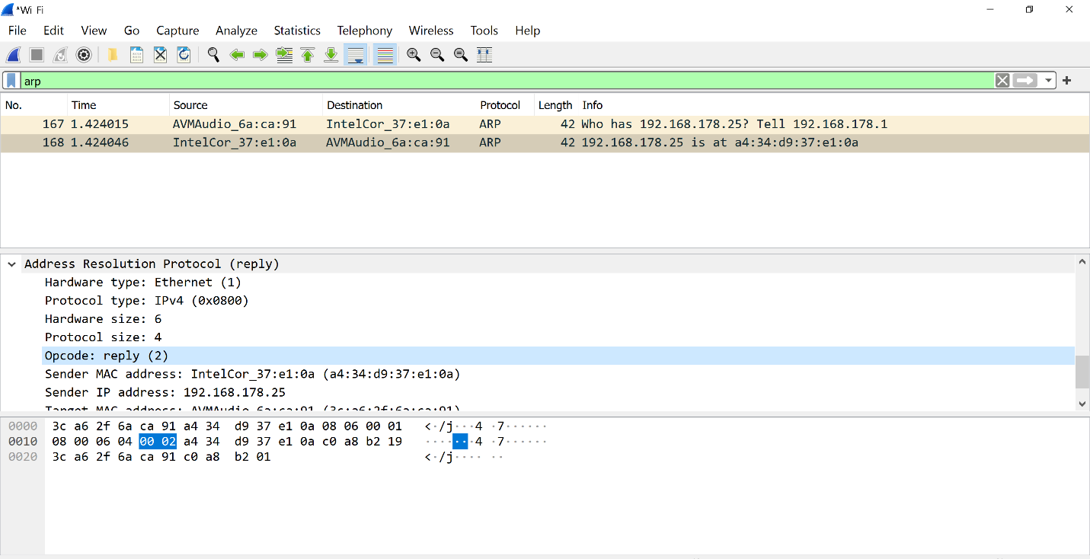

17. Mesajul de solicitare ARP conține adresa IP a expeditorului? Dacă răspunsul este da, care este acea valoare?

Da , contine si este 192.168.178.25

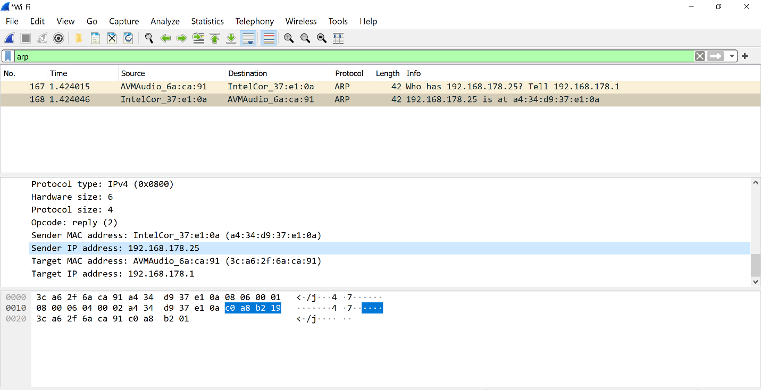

18. Adresa IP este este 192.168.178.1

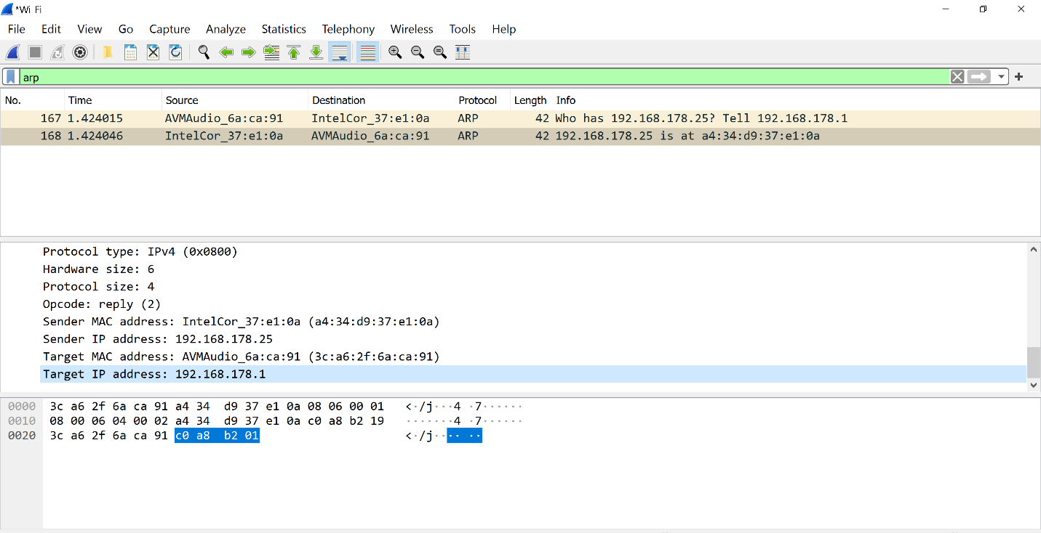

19. request (1)

